注册营销
说明：用于新会员注册时设定注册礼
1.营销→普通营销（建立营销方案前，需要先建立优惠券，如果是不赠送优惠券可不用建立）
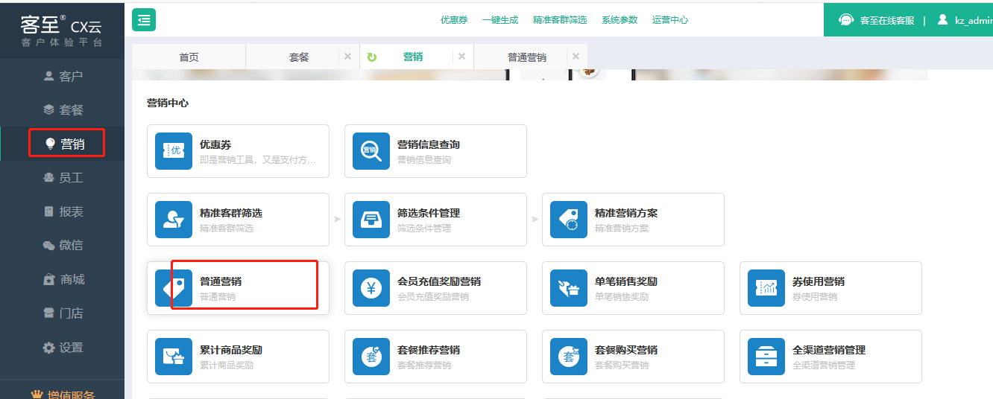
2.注册营销，点击新增
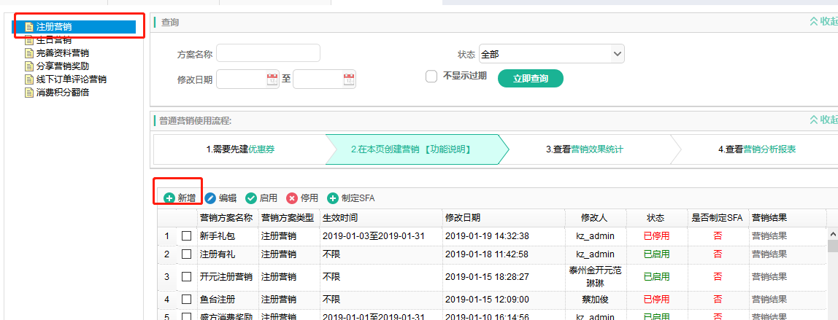
3.新增以后，跳转页面，填写资料，基本参数
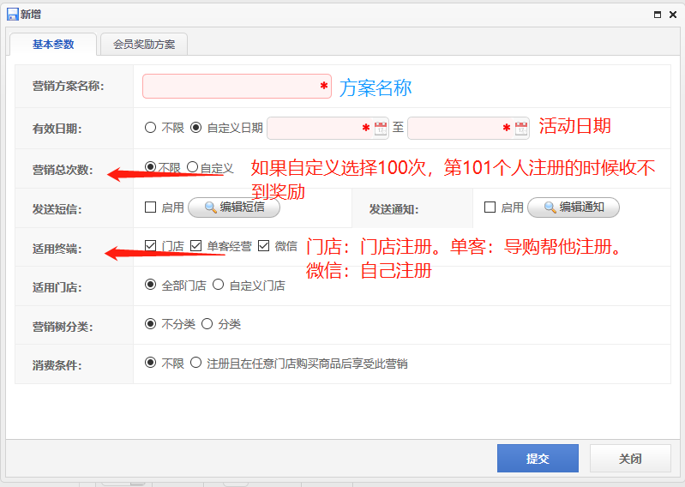
4.基本资料填写完毕，设置奖励方案
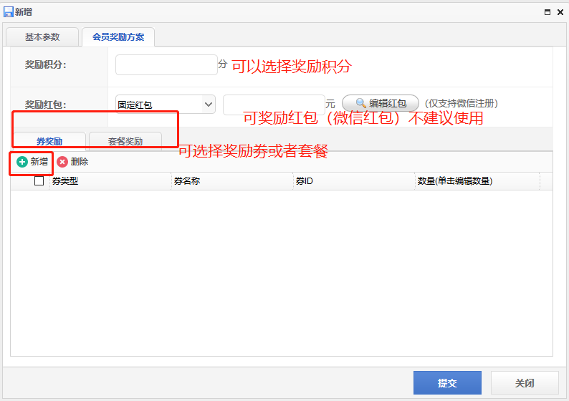
5点击新增，选择需要奖励的优惠劵，点击提交。
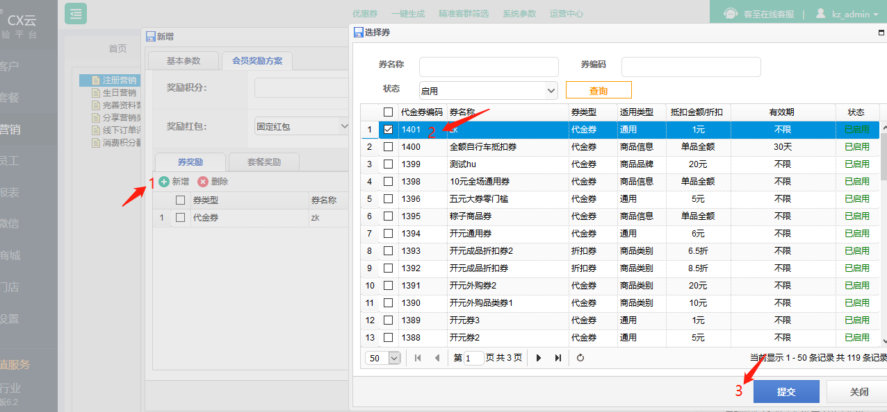6.设置需要奖励的优惠劵的数量，及不同的优惠劵，可以奖励不同的优惠劵
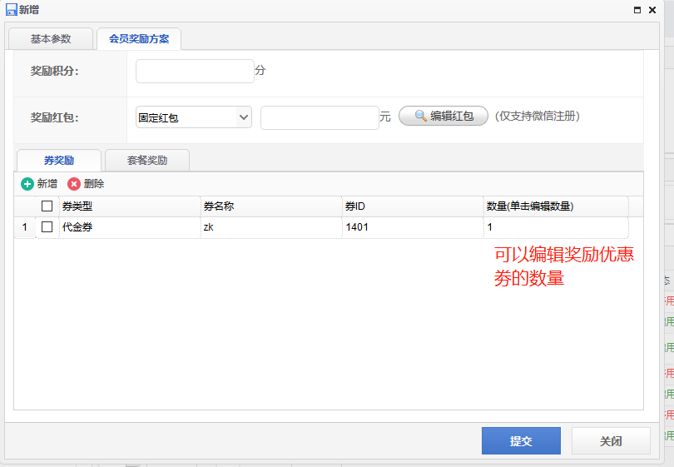
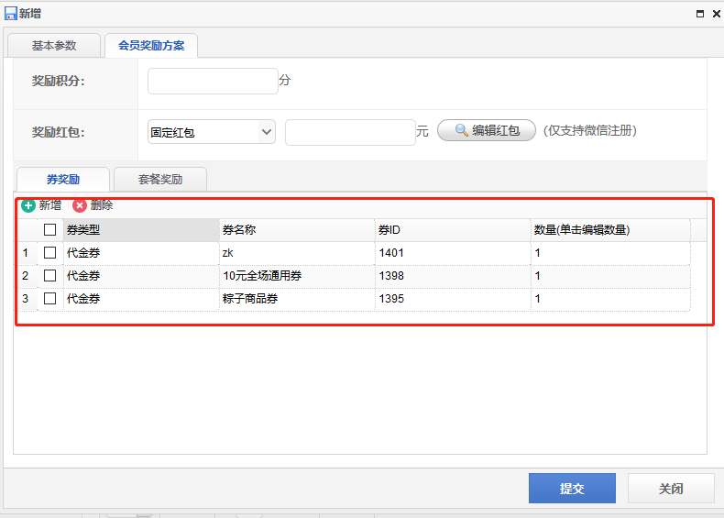
7.方案建好，会在第一行显示，可以查看营销结果
